ANALISIS KETERLAMBATAN UNIT KENDARAAAN DALAM PROYEK BISNIS PT XYZ JAKARTA

TUGAS AKHIR

Diajukan Sebagai Salah Satu Syarat Untuk Menyelesaikan Pendidikan
Program D-IV (Sarjana Terapan) Manajemen dan Administrasi Logistik
Sekolah Vokasi Universitas Diponegoro



Disusun oleh:

Nama : Naufal Ikhsan
NIM : 40011321650117

PROGRAM STUDI D-IV (SARJANA TERAPAN)
MANAJEMEN DAN ADMINISTRASI LOGISTIK
DEPARTEMEN BISNIS DAN KEUANGAN
SEKOLAH VOKASI
UNIVERSITAS DIPONEGORO
2025

MOTTO
"Setinggi-tinggi ilmu, sepintar-pintar siasat, sekuat-kuat tenaga, apabila tidak disertai iman dan takwa, maka semuanya tidak ada artinya."
(Muhammad Hatta)

HALAMAN PENGESAHAN
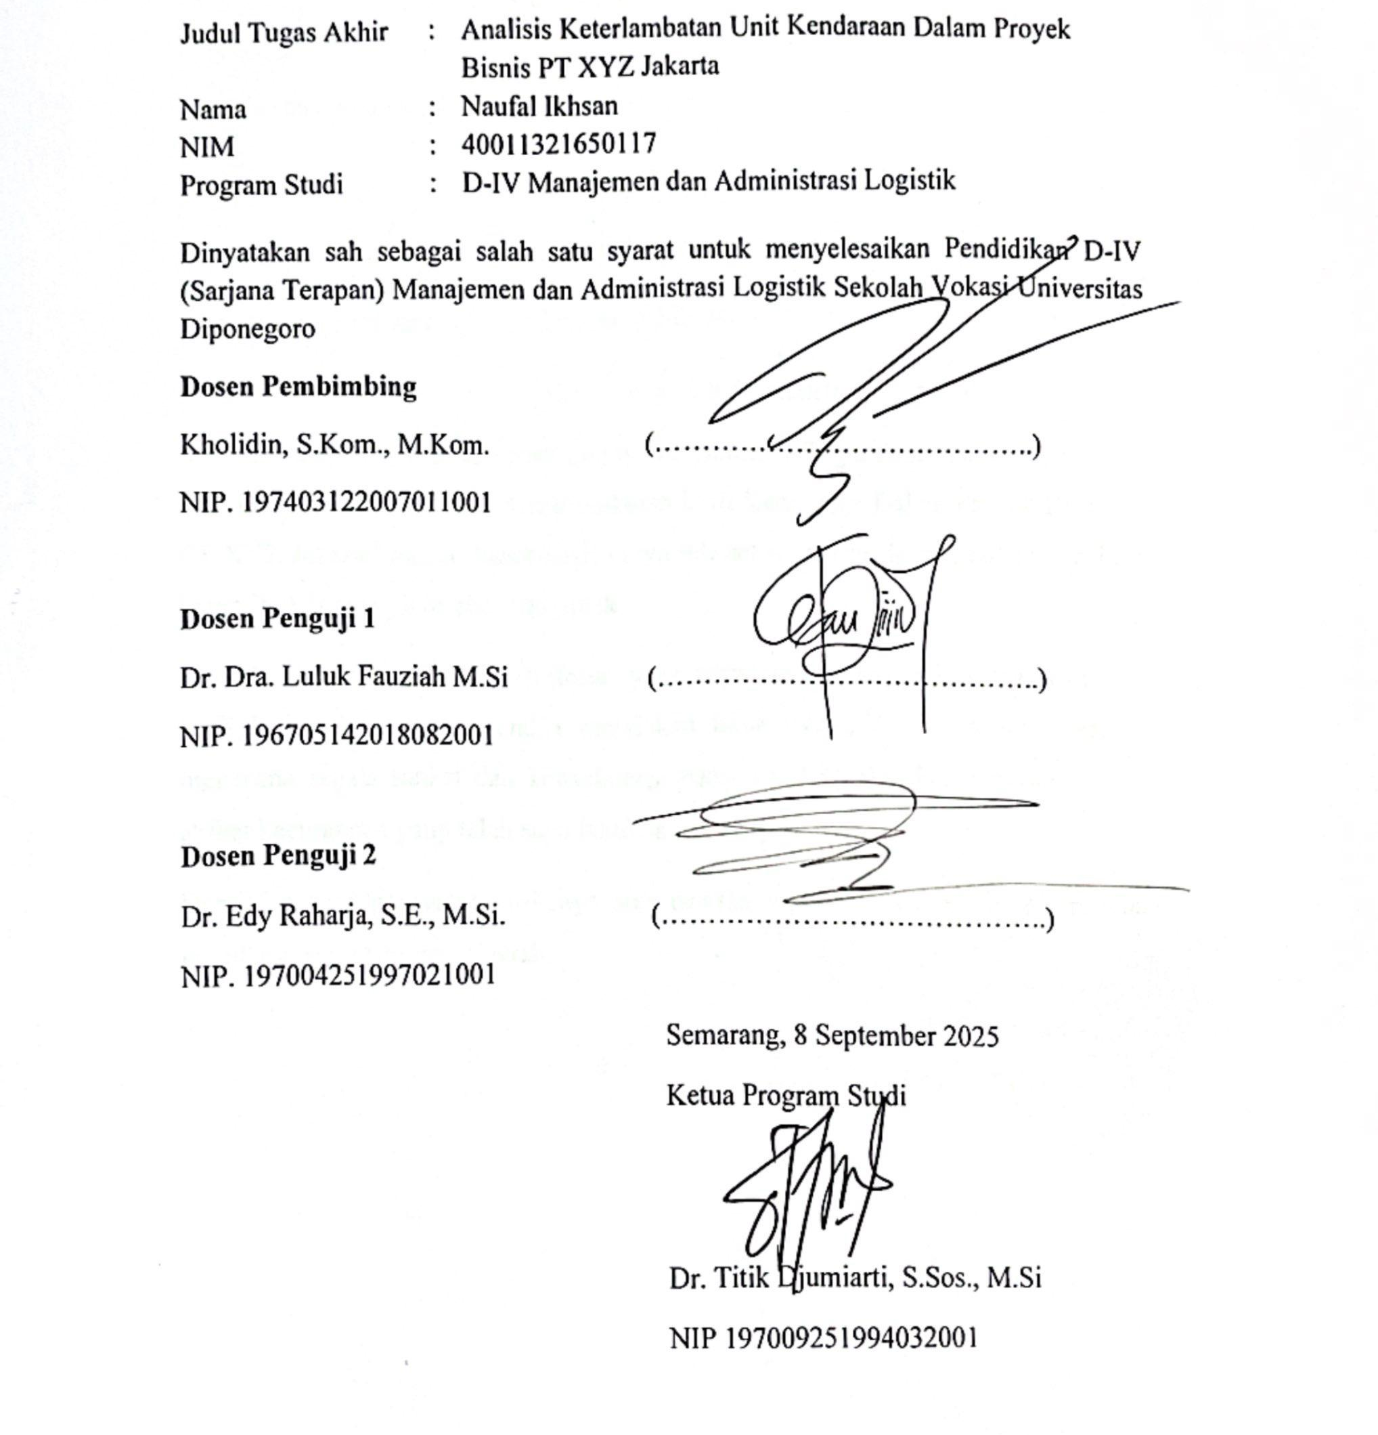

SURAT PERNYATAAN
KEASLIAN KARYA ILMIAH TUGAS AKHIR

Yang bertanda tangan di bawah ini
Nama | : Naufal Ikhsan
Nomor Induk Mahasiswa | : 40011321650117
Tempat/Tanggal Lahir | : Jakarta, 2 Juli 2003
Program Studi | : Manajemen dan Administrasi Logistik
Menyatakan bahwa dengan sesungguhnya karya ilmiah Tugas Akhir tersebut yang saya tulis dengan judul "Analisis Keterlambatan Unit Kendaraan Dalam Proyek Bisnis Di PT XYZ Jakarta" adalah benar hasil karya tulisan saya pribadi, dan bukan dari hasil karya ilmiah orang lain atau menjiplak.
Apabila dikemudian hari karya ilmiah yang saya tuliskan terbukti bahwa bukan dari hasil karya ilmiah saya sendiri melainkan hasil menjiplak, maka saya sanggup menerima segala sanksi dan konsekuensi berupa pembatalan karya ilmiah sebagai akibat kecurangan yang telah saya lakukan.
Demikian surat pernyataan ini saya buat dengan sesungguh-sungguhnya dan penuh kesadaran serta tanggung jawab.
Semarang, 8 September 2025
Pembuat Pernyataan

Naufal Ikhsan
NIM.40011321650117

ABSTRAK
Keterlambatan pengiriman unit kendaraan dalam proyek bisnis di PT XYZ Jakarta menjadi permasalahan yang berdampak signifikan, tidak hanya menurunkan tingkat kepuasan pelanggan, tetapi juga meningkatkan biaya operasional serta menurunkan kredibilitas perusahaan di mata mitra kerja. Permasalahan ini menimbulkan pertanyaan mengenai faktor-faktor yang menyebabkan keterlambatan pengiriman unit kendaraan. Penelitian ini bertujuan untuk menganalisis faktor internal maupun eksternal yang memengaruhi keterlambatan tersebut. Metode yang digunakan adalah kualitatif deskriptif dengan teknik pengumpulan data melalui wawancara mendalam terhadap informan kunci, yaitu manajer armada, pengemudi, dan staf operasional. Hasil penelitian menunjukkan bahwa faktor internal meliputi pembagian beban kerja pengemudi yang tidak merata, kurangnya pelatihan dan sosialisasi SOP, serta lemahnya koordinasi antar divisi, sedangkan faktor eksternal mencakup kondisi infrastruktur jalan, keterlambatan dalam pengajuan perbaikan unit, dan ketidakefisienan proses administrasi. Kesimpulan penelitian ini adalah bahwa rancangan Key Performance Indicator (KPI) bagi pengemudi dapat dijadikan sebagai alat evaluasi kinerja secara berkala serta diharapkan mampu meningkatkan efektivitas dan efisiensi dalam proses pengiriman unit kendaraan.
Kata Kunci: Fishbone, Key Performance Indicator (KPI), Keterlambatan distribusi, Maintenance, SOP

ABSTRACT
Delays in vehicle delivery in a business project at PT XYZ Jakarta have become a significant problem, not only reducing customer satisfaction, but also increasing operational costs and damaging the company's credibility in the eyes of its partners. This problem raises questions about the factors causing delays in vehicle delivery. This study aims to analyze both internal and external factors influencing these delays. The method used is descriptive qualitative, with data collection techniques involving in-depth interviews with key informants, namely fleet managers, drivers, and operational staff. The results of the study indicate that internal factors include uneven distribution of drivers' workloads, lack of training and socialization of SOPs, and weak coordination between divisions, while external factors include road infrastructure conditions, delays in submitting unit repairs, and inefficient administrative processes. The conclusion of this study is that the design of Key Performance Indicators (KPIs) for drivers can serve as a tool for periodic performance evaluation and is expected to enhance the effectiveness and efficiency of the vehicle delivery process.
Keywords: Fishbone, Key Performance Indicator (KPI), Distribution delays, Maintenance, SOP

KATA PENGANTAR

Puji syukur hanya kepada Allah SWT, Rabb semesta alam, karena atas limpahan rahmat dan karunia-Nya sampai saat ini penulis masih diberikan nikmat iman dan Islam. Sungguh pertolongan dan kasih sayang-Nya sungguh besar sehingga dapat tersusun Tugas Akhir yang berjudul "Analisis Keterlambatan Unit Kendaraan Dalam Proyek Bisnis Di PT XYZ Jakarta” ini tepat pada waktunya. Tugas Akhir ini ditulis dalam rangka memenui syarat untuk mencapai gelar sarjana terapan pada Program Studi Manajemen Dan Administrasi Logistik Fakultas Sekolah Vokasi Universitas Diponegoro. Dalam menyusun tugas ahir ini, penulis telah mendapatkan bantuan, pengarahan, dorongan, dan motivasi dari berbagai pihak. Oleh karena itu, penulis menyampaikan terima kasih kepada:
- Prof. Dr. Suharnomo, S.E., M.Si. selaku Rektor Universitas Diponegoro
- Prof. Dr. Ir. Budiyono, M.Si selaku Dekan Sekolah Vokasi Universitas Diponegoro beserta para Pembantu Dekan dan Stafnya.
- Dr. Titik Djumiarti, S.Sos., M.Si selaku ketua Program Studi Manajemen dan Administrasi Logistik Sekolah Vokasi Universitas Diponegoro Semarang
- Anafil Windriya, SE, MM selaku, selaku Sekretaris Program Studi Manajemen dan Administrasi Logistik Sekolah Vokasi Universitas Diponegoro Semarang
- Kholidin, S.Kom., M.Kom Selaku dosen wali dan dosen pembimbing yang telah membimbing penulis dari awal sampai akhir, meluangkan waktu, memberikan bimbingan, masukan, arahan, dan motivasi demi terwujudnya. Tugas Akhir ini dalam belajar di Program Studi Manajemen dan Administrasi Logistik Sekolah Vokasi Universitas Diponegoro.
- Dr. Dra. Luluk Fauziah M.Si dan Dr. Edy Raharja, S.E., M.selaku dosen penguji 1 dan 2 yang telah memberikan arahan dalam penulisan tugas akhir.
- Seluruh dosen Program Studi Manajemen dan Administrasi Logistik Sekolah Vokasi Universitas Diponegoro atas segala ilmu yang diberikan.
- Kedua orang tua tercinta, Bapak Abdul Fatah Silalahi dan Ibu Ade Sukmaningrum atas kasih sayang dan do'a. Bimbingan serta dukungan yang tak pernah terputus kepada penulis.
- Ucapan terima kasih Restu Aji Pangestu selaku staff divisi manajemen armada dan rekan staff divisi lain dari PT XYZ Jakarta yang telah memberikan izin untuk mengikuti magang serta memberikan data-data yang diperlukan dalam penelitian Tugas Akhir ini.
- Kakak saya Dhea Irfani yang telah memberikan saya dukungan dan semangat tanpa henti untuk keberhasilan saya.
- Seluruh teman-teman Manajemen dan Administrasi Logistik angkatan 2021 terima kasih atas kebersamaan kita selama ini.

DAFTAR ISI

MOTTO ii
HALAMAN PENGESAHAN iii
SURAT PERNYATAAN KEASLIAN KARYA ILMIAH TUGAS AKHIR iv
ABSTRAK v
ABSTRACT vi
KATA PENGANTAR vii
DAFTAR ISI ix
DAFTAR TABEL xiii
DAFTAR GAMBAR xiv
DAFTAR LAMPIRAN xv
BAB I PENDAHULUAN 1
1.1 Latar Belakang Masalah 1
1.2 Rumusan Masalah 8
1.3 Tujuan Penelitian 9
1.4 Kegunaan Penelitian 10
BAB II TINJAUAN PUSTAKA 11
2.1 Kajian Teori 11
2.1.1 Logistik 11
2.1.2 Manajamen Armada dan Perawatan Preventif 12
2.1.2.1 Reliability-Centered Maintenance (RCM) 15
2.1.2.2 Total Productive Maintenance (TPM) 16
2.1.3 Teori Keterlambatan 17
2.1.3.1 Klasifikasi Delay 18
2.1.4 Key Performance Indicator 19
2.1.4.1 Indikator utama 20
2.1.4.2 Efektivitas dan Efisiensi dalam Balanced Scorecard 21
2.1.5 Manajemen Vendor dan Service Level Agreement (SLA) 23
2.1.5.1 Manajemen Vendor 23
2.1.5.2 Service Level Agreement (SLA) 23
2.1.5.3 Integrasi Manajemen Vendor dan SLA 23
2.1.6 Diagram Fishbone 24
2.1.6.1 Konsep Dasar Diagram Fishbone 24
2.2 Kajian Penelitian Terdahulu 28
2.3 Alur Kerangka Penelitian 42
BAB III METODE PENELITIAN 43
3.1 Pendekatan Penelitian 43
3.2 Fokus dan Lokasi Penelitian 43
3.2.1 Fokus Penelitian 43
3.2.2 Lokasi Penelitian 44
3.3 Fenomena Penelitian 44
3.4 Sumber Data Penelitian 46
3.4.1 Data Primer 47
3.4.2 Data Sekunder 47
3.5 Penentuan Informan Penelitian 48
3.6 Instrumen Penelitiian 49
3.7 Teknik Pengumpulan data 50
3.7.1 Observasi 50
3.7.2 Wawancara 51
3.7.3 Dokumentasi 52
3.8 Teknik Analisis Data 52
3.8.1 Reduksi Data 53
3.8.2 Penyajian Data 54
3.8.3 Penarikan Kesimpulan 54
3.9 Tringulasi Data 54
BAB IV HASIL PENELITIAN DAN PEMBAHASAN 56
4.1 Gambaran Umum Objek Penelitian 56
4.1.1 Letak Geografis Objek Penelitian 56
4.1.2 Sejarah PT XYZ Jakarta 56
4.1.3 Logo PT XYZ 57
4.1.4 Visi, Misi Dan Tujuan PT XYZ 58
4.1.5 Struktur Organisasi PT XYZ 59
4.2 Hasil Penelitian dan Pembahasan 61
4.2.1 Identifikasi Permasalahan Keterlambatan 62
4.2.2 Efektivitas dan efisensi proses pengiriman unit kendaraan 64
4.2.2.1 Pembagian Beban Kerja Yang Tidak Merata 64
4.2.2.2 Kurangnya Pelatihan dan Sosialisasi SOP 65
4.2.2.3 Dampak terhadap Efisiensi Operasional 66
4.2.3 Kendala Teknis dalam Kesiapan Unit Kendaraan 67
4.2.3.1 Jenis Perbaikan dan Estimasi Waktu 68
4.2.3.2 Keterlambatan Akibat Pengadaan Suku Cadang 68
4.2.3.3 Implikasi terhadap Distribusi Proyek 69
4.2.4 Analisis Kinerja dan Kepatuhan Pengemudi terhadap Keselamatan dan Ketepatan Waktu Pengiriman 70
4.2.4.1 Evaluasi Tingkat Kepatuhan SOP Pengemudi 73
4.2.4.2 Dampak Kepatuhan terhadap Aspek Keselamatan 74
4.2.4.3 Dampak Kepatuhan Ketepatan Waktu Pengiriman 75
4.2.5 Analisis Faktor-Faktor Penyebab Masalah dalam Progres Routine Maintenance dan Perbaikan 76
4.3 Output Penelitian Terapan 78
BAB V PENUTUP 84
5.1 Kesimpulan 84
5.2 Saran 85
DAFTAR PUSTAKA 86
LAMPIRAN 88

DAFTAR TABEL
Tabel 1.1 Data Keterlambatan Unit Armada PT XYZ Jakarta 5
Tabel 2.1 Penelitian Terdahulu 37
Tabel 3.1 Fenomena Penelitian 45
Tabel 3.2 Daftar Informan Penelitian 49
Tabel 4.1 Data Perbaikan 67
Tabel 4.2 Ouput Penelitian; Penilaian Kinerja Driver 80

DAFTAR GAMBAR
Gambar 2.1 Diagram Fishbone 28
Gambar 2.2 Alur Kerangka Penelitian 42
Gambar 3.1 Komponen Analisis Data Menurut Miles & Huberman 53
Gambar 4.1 Logo PT XYZ 57
Gambar 4.2 Struktur Organisasi PT XYZ 59
Gambar 4.3 SOP Operasional PT XYZ 71
Gambar 4.4 Diagram Fishbone Faktor-faktor Penyebab Masalah Dalam Maintenance dan Perbaikan 76

DAFTAR LAMPIRAN
Lampiran 1 Matriks Pedoman Wawancara 88
Lampiran 2 Transkrip Hasil Wawancara 89
Lampiran 3 Surat Penyataan Bebas Plagiasi 94
Lampiran 4 Biodata Peneliti 95
Lampiran 5 Surat Izin Pengambilan Data 96
Lampiran 6 Dokumentasi Wawancara 97

